KDO TO PÍPÁ, MŇOUKÁ, ŠTĚKÁ?

* Motivační rozhovor – mláďátka jsou symbolem jara, proč se rodí až na jaře? Proč se lidským maminkám rodí děti i v zimě?

Velké obrázky zvířat ze statku-poznáme je? Kdo ke komu patří?

* **SAVCI** – mláďátka sají mléko od svých maminek, známe celou zvířecí rodinu?

KOČKA-KOCOUR-KOŤÁTKO FENKA-PES-ŠTĚNÁTKO

KRÁVA-BÝK-TELÁTKO KOBYLA-KŮŇ-HŘÍBÁTKO

OVCE-BERAN-JEHŇÁTKO KOZA-KOZEL-KŮZLÁTKO...

* **PROCVIČÍME SI RYTMIZACI SLOV** - např. kůň, ko-by-la, hří-bát-ko, koza-kůz-lát-ko, hu-sa,hou-sát-ko, koč-ka-ko-ťát-ko, pes, ště-ňát-ko
* **PTÁČKŮM** se líhnou ptáčátka z vajíček, rodiče je krmí-čím?

**Vyrobíme si z trávy, klacíků** (nasbíráme je v lese, na zahradě) **hnízdo pro vajíčka, která vytvoříme z modelíny či hlíny (při pobytu venku)**

* **ČÁPI NA HNÍZDĚ –** podíváme se, jak se daří čápům (kolik mají v hnízdě vajíček, jsou už čápata vylíhnutá?), kteří k nám přilétli z teplých krajin (Youtube)

* **NÁCVIK NOVÉ BÁSNIČKY** Naše kočka strakatá

**NAŠE KOČKA STRAKATÁ**

**MĚLA ČTYŘI KOŤATA.**

**JEDNO MOUREK, DRUHÉ BÍLÉ,**

**TŘETÍ ŽLUTÉ ROZTOMILÉ.**

**A TO ČTVRTÉ STRAKATÉ**

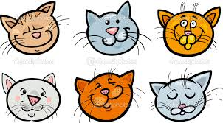**PO MAMINCE OKATÉ.**

* **SEZNÁMENÍ S PÍSNÍ** – **Když jsem já sloužil**,

opakování písní o zvířátkách - Kočka leze dírou, Pásla ovečky, Já mám koně

Poslech písně - Káča našla ptáče (Youtube, Svěrák/Uhlíř)

* **HÁDÁME ZVÍŘÁTKA** – z knihy „Hádám, hádáš, hádáme“ (doplňování názvu zvířátka do říkadla) i dle pantomimického napodobení či dle zvuků;

přiřadíme mláďátka k rodičům – práce na magnetické tabuli a v prostoru třídy

**Hádej, Mourku, hádej, Rečku, co nám běhá po dvorečku?**



* **VÝTVARNÉ ČINNOSTI** –

nechte se překvapit 😉

* **HUDEBNĚ POHYBOVÉ HRY** – Pásla ovečky, Já mám koně, vraný koně
* **SLUCHOVÁ HRA KDO PROMLUVIL?** -děti sedí na židličkách v kruhu, jedno dítě má zavázané oči, chodí uprostřed, učitelka se dotkne jednoho dítěte se smluveným heslem - to dělá zvuk daného domácího zvířete (búú, méé, mňau…), úkolem dítěte se zavázanýma očima je uhodnout, kdo promluvil a jaké zvíře představuje
* **PRACOVNÍ LIST** – mláďátko hledá maminku

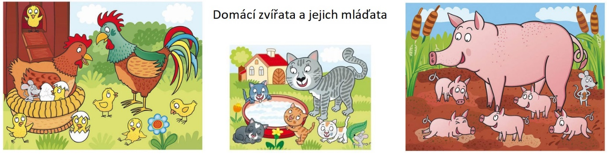

* **PRÁCE S KOUZELNOU SKŘÍŇKOU/MAGIC BOX**

– program Domácí zvířata

